Маршрутный лист 11 класса
с20 по 30 апреля
№ п/п | Предмет | Тема урока | Тренировочные задания | Контрольные задания (на проверку учителю) | Ф.И.О. учителя, телефон, эл. почта / вайбер
Среда 6 мая
 | Английский | Сослагательное наклонение I типа. Люди против машин. Ведение новой лексики. | Стр. 170 Grammar  Стр. 170 упр.5,6 | Стр. 171 упр. 7 | Казакова Анна Борисовна  89086667912 – Viber/WhatsApp  Эл. почта – lady.anutic@mail.ru
 | Биология | Гипотезы о происхождении жизни. Современные представл. о происхожд. жизни. | § 89  Вопросы 1-5 после §, с. 348, устно  § 90  Вопросы 1-4 после §, с.350, устно | Пройдите онлайн тест, получите результат и фото результата вышлите учителю, не забудьте к экрану с результатами теста прикрепить листочек с указанием вашей фамилии  https://testedu.ru/test/biologiya/11-klass/sovremennyie-predstavleniya-o-vozniknovenii-zhizni-na-zemle.html | Романюк Ирина Дмитриевна,  89041366223, idromaniuk@mail.ru
 | Физика | Вселенная.  П. 58 | Ответить на вопросы 1, 2 на стр. 281 | Упр. 43 № 1, 2 | Шуткин Александр Сергеевич, 89041201056, 22062009a@gmail.com
 | География | Глобальные проблемы человечества. Стр.380-383 | Прочитать. Стр.380-383 | Рассмотреть современные глобальные проблемы. | Шестакова Е.В. 89041363726  shestakova elena 59@mail.ru
 | Физкультура | ОФП | Подтягивание 1 х – max сразу отжимание 1 - max  Отжимание 2 х 25 «Д»  Пресс 2 х 35 «М», 2 х 30 «Д»  Скакалка – 2х125 | дневник | Кузьмин А.В.  89016408070
 | Химия | Практическая работа: Решение экспериментальных задач по теме "Неметаллы" | Учебник с. 191  Виртуальная лаборатория // ВиртуЛаб http://www.virtulab.net/index.php?option=com_content&view=article&id=283:2009-11-14-22-37-18&catid=57:2009-11-14-21-25-00&Itemid=108 | В ходе выполнения виртуальной работы необходимо внимательно читать инструкцию и тщательно производить требуемые действия. В итоге на экране должна появиться надпись: «Работа выполнена правильно»  Фото экрана с этой надписью вышлите учителю, приложив к экрану листочек в вашей фамилией | Романюк Ирина Дмитриевна,  89041366223, idromaniuk@mail.ru
Четверг 7 мая
 | Алгебра | Повторение: Решение логарифмических уравнений | 1)Найдите корень уравнения .  2) Найдите корень уравнения .  3) Найдите корень уравнения .  4) Найдите корень уравнения .  5) Найдите корень уравнения .  6) Найдите корень уравнения .  7) Найдите корень уравнения .  8) Найдите корень уравнения .  9) Найдите корень уравнения .  10)Найдите корень уравнения . Если уравнение имеет более одного корня, в ответе укажите меньший из них. | - Найдите корень уравнения .  - Найдите корень уравнения .  - Найдите корень уравнения .  - Найдите корень уравнения .  - Найдите корень уравнения .  - Найдите корень уравнения .  - Найдите корень уравнения .  - Найдите корень уравнения .  - Найдите корень уравнения .  - Найдите корень уравнения . Если уравнение имеет более одного корня, в ответе укажите меньший из них.  - Найдите корень уравнения . | Ковалёва В.Г.  89041220474  kovaleva_vg@mail.ru
 | Геометрия | Повторение: Площадь поверхности и объём конуса. Решение задач. | 1)Площадь боковой поверхности конуса равна 48π, а площадь основания равна 36π. Найдите длину образующей конуса. Показать решение  2) На высоте конуса с вершиной A, центром основания C и радиусом основания R=4 отметили точку E такую, что расстояние от неё до основания равно 3(4−π−0,5). Известно, что угол между образующей конуса и плоскостью основания равен 60∘. Найдите площадь сечения T конуса, проходящего через точку E и параллельного основанию конуса  №5Площадь боковой поверхности конуса в раз больше площади основания. Найдите угол между образующей конуса и плоскостью основания. Ответ дайте в градусах.  №6Радиус основания конуса равен 12, высота равна 16. Найдите площадь полной поверхности конуса, деленную на  №7Диаметр основания конуса равен 108, а длина образующей — 90. Найдите высоту конуса.  №8Площадь основания конуса равна 36π, высота — 10. Найдите площадь осевого сечения конуса.  №9Площадь основания конуса равна 45. Плоскость, параллельная плоскости основания конуса, делит его высоту на отрезки длиной 4 и 8, считая от вершины. Найдите площадь сечения конуса этой плоскостью.  , деленную на  №7Диаметр основания конуса равен 108, а длина образующей — 90. Найдите высоту конуса.  №8Площадь основания конуса равна 36π, высота — 10. Найдите площадь осевого сечения конуса. | 1)Площадь боковой поверхности конуса равна 48π, а площадь боковой поверхности усеченного конуса с такими же основанием и углом наклона образующей к плоскости основания равна 36π. Найдите высоту усеченного конуса, если высота исходного конуса равна 10.  2) №1 Длина окружности основания конуса равна 3, образующая равна 2. Найдите площадь боковой поверхности конуса.  №2 Во сколько раз увеличится площадь боковой поверхности конуса, если его образующая увеличится в 3 раза, а радиус основания останется прежним?  №3 Во сколько раз уменьшится площадь боковой поверхности конуса, если радиус его основания уменьшится в 1,5 раза, а образующая останется прежней?  №4 Высота конуса равна 6, образующая равна 10. Найдите площадь его полной поверхности, деленную на  №5Площадь боковой поверхности конуса в два раза больше площади основания. Найдите угол между образующей конуса и плоскостью основания. Ответ дайте в градусах.  №6 Радиус основания конуса равен 3, высота равна 4. Найдите площадь полной поверхности конуса, деленную на  №7Диаметр основания конуса равен 6, а длина образующей — 5. Найдите высоту конуса.  №8Площадь основания конуса равна 16π, высота — 6. Найдите площадь осевого сечения конуса. | Ковалёва В.Г.  89041220474  kovaleva_vg@mail.ru
 | Информатика | Решение задачи оптимального планирования. | Стр. 216 рассмотреть практическую работу 3.6 | Стр. 216, практическая работа 3.6 | Шуткин Александр Сергеевич, 89041201056, 22062009a@gmail.com
 | Физика | Применимость законов физики для объяснения природы небесных тел. Пространственные масштабы наблюдаемой Вселенной и применимость физических законов.  П. 59 | Ответить на вопросы 1, 3, 4 на стр. 290 | Упр. 44 № 1, 2 | Шуткин Александр Сергеевич, 89041201056, 22062009a@gmail.com
 | Литература | Оттепель 1953-1964 гг. А.И. Солженицын «Один день Ивана Денисовича». | https://www.youtube.com/watch?v=tp0HAHS0VZc  посмотреть видеоурок | https://obrazovaka.ru/test/odin-den-ivana-denisovicha-11-klass-po-povesti-solzhenicyna.html  Выполните тест и скриншот результата отправьте на почту или сформулируйте главную мысль повести А. Солженицына «Один день Ивана Денисовича». Напишите свои раздумья: Что же это за жизнь в лагере? Как ведет себя Иван Денисович? | Н.В. Сизова, 89526290427, nata.sizova.08/01/74@mail.ru
 | Литература | Поэтическая оттепель: «громкая» и «тихая» лирика. Е. Евтушенко, Р. Рождественский, А. Вознесенский, Б. Ахмадулина и др. | https://www.youtube.com/watch?v=KKRRKTSe4Bs  http://www.myshared.ru/slide/1225907/  прослушать и изучить материалы сайтов | Выучить наизусть одно стихотворение и отправить видеоролик | Н.В. Сизова, 89526290427, nata.sizova.08/01/74@mail.ru
 | Физкультура | ОФП | Подтягивание 1 х – max сразу отжимание 1 - max  Отжимание 2 х 25 «Д»  Пресс 2 х 35 «М», 2 х 30 «Д»  Гибкость | дневник | Кузьмин А.В.  89016408070
Пятница 8 мая
 | Факультатив: Решение задач с параметрами | Семинар по теме: Задачи с параметрами ЕГЭ | Открытый банк задач ЕГЭ:  http://mathege.ru  http://alexlarin.net/ege/matem/main.html  http://www.fipi.ru/view/sections/226/docs/627.html | Он-лайн тесты:  http://uztest.ru/exam?idexam=25  http://egeru.ru  http://reshuege.ru/  http://alexlarin.net/ege/matem/main.html | Ковалёва В.Г.  89041220474  kovaleva_vg@mail.ru
 | Факультатив Функции помогают уравнениям | Тестовые задания по теме «Функции и их свойства» | Открытый банк задач ЕГЭ:  http://mathege.ru  http://alexlarin.net/ege/matem/main.html  http://www.fipi.ru/view/sections/226/docs/627.html | Он-лайн тесты:  http://uztest.ru/exam?idexam=25  http://egeru.ru  http://reshuege.ru/  http://alexlarin.net/ege/matem/main.html | Ковалёва В.Г.  89041220474  kovaleva_vg@mail.ru
 | История | Основные тенденции развития мировой художественной культуры | Прочитать пар.46 с.318-325 | Письменно выполнить вопросы и задания с.325-326 | Половникова Вера Геннадьевна  Тел.89086636454
 | Английский | Чтение текста " Как это видит молодежь". | Стр. 168-169 упр. 3,4 | Стр. 171 упр. 8,9,10 | Казакова Анна Борисовна  89086667912 – Viber/WhatsApp  Эл. почта – lady.anutic@mail.ru
 | Подготовка к ЕГЭ | Тренинг в формате ЕГЭ. | https://4ege.ru/russkiy/57227-tablica-shablon-k-sochineniyu-po-russkomu-yazyku-na-ege-2020.html  https://4ege.ru/russkiy/57325-shablon-dlya-napisaniya-sochineniya-po-russkomu-yazyku-ege-2019.html  http://russkiykim.ru/shablon-dlya-napisaniya-sochineniya-po-russkomu-yazyku-ege-2019/  изучить материал сайта | Написать сочинение, вариант 40 | Н.В. Сизова, 89526290427, nata.sizova.08/01/74@mail.ru
 | Литература | Реалистическая проза. Эволюция модернистской и постмодернистской прозы. | https://www.youtube.com/watch?v=dvIqWxjnA18 | https://www.youtube.com/watch?v=j60ppx-mNjU  прослушать книгу В.Кондратьева «Сашка» | Н.В. Сизова, 89526290427, nata.sizova.08/01/74@mail.ru
 | Факультатив «Изучаем Конституцию РФ» пятница 8мая | Общие принципы организации местного самоуправления в РФ. | Изучить гл.8 Конституции РФ | Письменно, перечислить основные принципы организации местного самоуправления в РФ | Половникова Вера Геннадьевна  Тел.89086636454
Вторник 12 мая
 | Психология | Успех как умение ставить цели и видеть шаги по их достижению. | Прочесть текст | Сделать конспект и отправить педагогу на вайбер | Чигинцева  Виктория Вячеславовна  89041144538
 | Русский язык | Повторение и систематизация знаний по морфемике, морфологии и орфографии. | https://www.youtube.com/watch?v=qdRn0u8atT8  посмотреть видеоурок, повторить изученные орфограммы | https://rus-ege.sdamgia.ru/  выполнить тест 13  скриншот с результатом отправить на почту | Н.В. Сизова, 89526290427, nata.sizova.08/01/74@mail.ru
 | Литература | «Окопный» реализм писателей-фронтовиков 60-70-х годов. В. Кондратьев «Сашка». | https://obrazovaka.ru/sochinenie/sashka/analiz-proizvedeniya-kondrateva.html  изучить материал сайта | https://obrazovaka.ru/sochinenie/sashka/analiz-proizvedeniya-kondrateva.html  Выполните тест и скриншот результата отправьте на почту | Н.В. Сизова, 89526290427, nata.sizova.08/01/74@mail.ru
 | История | Основные тенденции развития мировой художественной культуры | Прочитать пар. 46 с.318-325 | Подготовить ответы на вопросы и задания с.325-326 | Половникова Вера Геннадьевна  Тел.89086636454
 | Алгебра | Повторение: Решение тригонометрических уравнений и неравенств | 1. Решите уравнение:  а) 2cos²x+ 3cosx+ 1 = 0  б) sin²x + √3sinx ∙ cosx = 0  2. Решите неравенство:  tg3x< -1.  3. Решите систему:  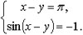 | 1. Решите уравнение:  √3sin x+cos x= -1.  2. Решите неравенство:  2 cos²x+cos x- 1 ≤ 0.  3. Решите уравнение:  5 sin x - 6 cos x= 6.  1. Решите уравнение:  а) tgx+ ctgx= 2;  б) 2 sin²x + 5 sinx ∙ cosx - 7cos²x = 0.  2. Решите неравенство:  cos (π/2 + x) < - 0,5√3  3. Решите систему:  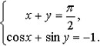 | Ковалёва В.Г.  89041220474  kovaleva_vg@mail.ru
 | Общество | Повторение и обобщение по теме «Человек и закон» | Повторить гл.3 учебника | Эссе на тему «Лучший пророк для будущего — прошлое». Дж. Байрон (1788—1824), английский поэт | Половникова Вера Геннадьевна  Тел.89086636454
 | Физкультура | ОФП | Подтягивание 1 х – max сразу отжимание 1 - max  Отжимание 3 х 15 «Д»  Пресс 3 х 25 «М», 2 х 25 «Д»  Гибкость | дневник | Кузьмин А.В.  89016408070
Среда 13 мая
 | Английский | Язык будущего. " Проблемы, которые могут повлиять на будущее". "Английский - глобальный язык 21 века" | Стр. 172-173 упр. 1,2,4 + Social English | Стр. 172-173 упр.3,5 | Казакова Анна Борисовна  89086667912 – Viber/WhatsApp  Эл. почта – lady.anutic@mail.ru
 | Биология | Основные этапы развития жизни на Земле. | § 91  Вопросы 1-3 перед §, с.351, устно  Вопросы 1-3 после §, с.356, устно | Заполнить в тетради таблицу:  № Название этапа Какие процессы происходили | Романюк Ирина Дмитриевна,  89041366223, idromaniuk@mail.ru
 | Физика | Повторение «Кинематика» | Рассмотреть web – ресурс:  https://uchitel.pro/кинематика/ | Выполнить задания:  - Сопоставьте  Прямолинейное движение Криволинейное движение  - Скорость направлена по касательной к траектории  - Направление скорости изменяется со временем.  - V и a направлены в одну сторону.  - Направление ускорения произвольно изменяется со временем.  - При постоянном модуле скорости тело перемещается с ускорением.  - Тело движется с постоянным модулем ускорения, но с переменным модулем скорости.  - Модуль |a| зависит от формы траектории.  - Вектор перемещения s не совпадает с траекторией.  - Вектор скорости не лежит на одной прямой с вектором ускорения  - Вектор перемещения совпадает с траекторией.  - Вектор скорости совпадает по направлению с вектором перемещения.  - Вектор v имеет иное направление, чем вектор перемещения s.  - Координата движущегося тела в любой момент времени определяется по формуле: x = x₀+ v_{0х}t + a_{х}t²/2  - Положение тела определяется выражением: x = x(t); y = y(t).  - Трудно определить координаты тела и траекторию движения без применения вычислительных машин. | Шуткин Александр Сергеевич, 89041201056, 22062009a@gmail.com
 | География | Глобальные проблемы человечества Стр.383-390. | Прочитать. Стр.383-390 | Подготовить сообщение о глобальной проблеме. На выбор | Шестакова Е.В. 89041363726  shestakova elena 59@mail.ru
 | Физкультура | ОФП | Подтягивание 1 х – max сразу отжимание 1 – max  2 подхода  Отжимание 2 х 25 «Д»  Пресс 3 х 25 «М», 2 х 30 «Д»  Гибкость | дневник | Кузьмин А.В.  89016408070
 | Химия | Итоговая контрольная работа: «Металлы и неметаллы и их свойства» | 1. Укажите неметалл с молекулярным типом кристаллической решетки:  а) кремний; б) иод;  в) бор г) теллур  2. Какой процесс называют пирометаллургией:  а) получение металлов из растворов солей,  б) получение металлов при обжиге минералов,  в) получение металлов с помощью электрического тока,  г) получение металлов с помощью бактерий  3. Какие восстановители используют для восстановления металлов из их оксидов:  а) СО, Н₂, Al б) С, СО₂, Н₂  в) Mg, СО₂, Н₂ г) Fe, Zn, Sn  4. Какие металлы относятся к щелочным:  а) Na, Mg, Al; б) Ca, Sr, Ba;  в) K, Li, Na; г) Be, Mg, Ca  5. В каком ряду элементов радиус атомов увеличивается:  а) K, Na, Li; б) Ca, Mg, Be;  в) Р, S, Cl; г) F, Сl, Br  6. Составьте ОВР и определите коэффициент перед восстановителем в уравнении:  Al + H₂SO₄ = Al₂ (SO₄)₃ + H₂  а) 1, б) 2, в) 3, г) 4  7. Какой из металлов используется в самолетостроении:  а) железо, б) магний,  в) алюминий, г) серебро  8. Закончите уравнение и определите сумму всех коэффициентов: Na+H₂O = …  а) 4 б) 5 в) 6 г) 7  9. Решите задачу.  Рассчитайте объём газа (н.у.), образующегося при разложении 59,1 г карбоната бария, находящегося в осадке.  а) 4,48л б) 89,6л в) 6, 72л г) 112,3л  10. Полностью завершенный внешний энергетический уровень имеет элемент:  а) гелий; б) водород; в) бор г) фтор | 1. Какая из групп Периодической системы содержит только неметаллы?  a) VIIA; б) VIA; в) VA; г) IVА  2. Какой процесс называют гидрометаллургией:  а) получение металлов из водных растворов солей,  б) получение металлов при обжиге минералов,  в) получение металлов с помощью электрического тока,  г) получение металлов с помощью бактерий  3. Какие восстановители можно использовать для восстановления металла из раствора соли CuSO₄:  а) С, СО₂, Н₂ б) СО, Н₂, Al  в) Mg, СО₂, Н₂ г) Fe, Zn, Sn  4. Какие металлы относятся к щелочноземельным:  а) Na, Mg, Al; б) K, Fe, Na;  в) Ca, Sr, Ba; г) Be, Mg, Ca  5. В каком ряду элементов радиус атомов уменьшается:  а) N, O, F; б) Be, Mg, Ca;  в) Al, Mg, Na; г) Ra, Bа, Sr  6. Какой из металлов входит в состав костной ткани:  а) железо, б) магний,  в) алюминий, г) кальций  7. Составьте ОВР и определите коэффициент перед окислителем в уравнении:  Zn + WO₃ = ZnO + W  а) 1 б) 2 в) 3 г) 4  8. Закончите уравнение и определите сумму всех коэффициентов: Al + HCl = …  а) 10 б) 5 в) 13 г) 15  9. Решите задачу.  Определите массу оксида железа (III), образующегося при взаимодействии 67,2 л кислорода (н.у.) с металлом.  а) 57г б) 320г в) 90г г) 160г  10.Найдите пару, в которой кислотный оксид не соответствует кислоте:  a) В₂O₃ и H₃BO₃ ; б) N₂O₃ и HNО₃;  в) Cl₂O₇ и НСlO₄; г) SO₂ и H₂SO₃ | Романюк Ирина Дмитриевна,  89041366223, idromaniuk@mail.ru
Четверг 14 мая
 | Алгебра | Повторение: Производная. Применение производной | Найдите критические точки функции и вычислите экстремумы функции  f(x) = x⁴+ 2x² + 1  2) найдите сумму наибольшего и наименьшего значения функции f(x) = 2x⁴ -8x на отрезке[ -2; 1]  Найдите промежутки монотонности функции:  а) f(x) = х² – 2х + 5 ;  б) f(x) = х² + 12х – 15 . | Найдите наибольшее и наименьшее значение функции на отрезке:  а) f(x) = х³ – 6х² + 9 [0; 2] ;  б) f(x) = 3х² – 6х + 5 [0; 3].  Определите критические точки функции:  а) f(x) = х² – 6х ;  б) f(x) = 12х – х³.  Составить уравнение касательной к графику функции f(x), проходящей через точку х₀ :  а) f(x) = х – 3х² + 2 х₀= – 1;  б) f(x) = 3х⁴ – 5х² – 1 х₀= 2. | Ковалёва В.Г.  89041220474  kovaleva_vg@mail.ru
 | Геометрия | Повторение: Площадь поверхности сферы и объём шара. Решение задач. | 1.Около шара описан цилиндр, площадь поверхности которого равна 18. Найдите площадь поверхности шара.  Дано: в цилиндр вписан шар  Найти: отношение объёмов цилиндра и шара  5. Определите, как изменится площадь сферы, если ее радиус увеличить:  а) в 4 раза; б) в 7 раз; в) в 100 раз; г) в m раз.  6. Определите, как изменится площадь сферы, если ее радиус уменьшить:  а) в 8 раз; б) в 6 раз; в) в 10 раз; г) в n раз.  7. Определите объем шара и площадь его поверхности, если радиус шара равен:  a) k см; б) b мм; в) n дм; г) t м.  8. Определите объем шара и площадь его поверхности, если радиус шара равен:  а) 10 см; б) 1 м. | 2.Площадь поверхности шара уменьшили в 9 раз. Во сколько раз уменьшился объем шара?  Около шара описан цилиндр, площадь поверхности  которого равна 18. Найдите площадь поверхности шара  1. Найдите площадь сферы, если ее радиус равен:  а) 1,5 м; б) 0,09 дм; в) 4/5 мм; г) 2,4 см.  2. Найдите площадь сферы, если ее диаметр равен:  а) 5 см; б) 0,03 м; в) 3/6 дм; г) 1, 75 мм.  3. Определите, как изменится объем шара, если его радиус увеличить:  а) в 2 раза; б) в 5 раз; в) в 100 раз; г) в b раз.  4. Определите, как изменится объем шара, если его радиус уменьшить:  а) в 3 раза; б) в 5 раз; в) в 10 раз; г) в k раз. | Ковалёва В.Г.  89041220474  kovaleva_vg@mail.ru
 | Информатика | Информационное общество | Ответить на вопросы 1, 4 на стр. 152 | Ответить на вопросы 5 – 12 стр. 152 | Шуткин Александр Сергеевич, 89041201056, 22062009a@gmail.com
 | Физика | Повторение «Динамика. Законы сохранения» | Рассмотреть web – ресурс:  https://uchitel.pro/динамика/ | Решите задачу:  1. Футбольный мяч при движении в воздухе испытывает силу сопротивления, пропорциональную квадрату скорости мяча относительно воздуха. Перед ударом футболиста мяч двигался в воздухе горизонтально со скоростью U1 = 20 м/с и ускорением а1 = 13 м/с2. после удара мяч полетел вертикально вверх со скоростью U2 = 10 м/с. Каково ускорение а2 мяча сразу после удара? округлите до целого числа. | Шуткин Александр Сергеевич, 89041201056, 22062009a@gmail.com
 | Литература | «Деревенская проза»: истоки, проблемы, герои. Рассказы В.М. Шукшина. | https://www.youtube.com/watch?v=TyGTzgEH2Bo  https://www.youtube.com/watch?v=sFI8Onl11Eg  https://www.youtube.com/watch?v=lz7aa7eAIng  изучите материалы сайта | https://obrazovaka.ru/test/po-rasskazu-chudik-shukshina-s-otvetami.html  Выполните тест и скриншот результата отправьте на почту | Н.В. Сизова, 89526290427, nata.sizova.08/01/74@mail.ru
 | Литература | Повесть В. Распутина «Прощание с Матерой». | https://www.youtube.com/watch?v=Aac8cvX2NPQ  https://www.youtube.com/watch?v=OdmjqPUJNBA  https://obrazovaka.ru/test/proshchanie-s-materoy-s-otvetami.html | https://obrazovaka.ru/test/proshchanie-s-materoy-s-otvetami.html  Выполните тест и скриншот результата отправьте на почту | Н.В. Сизова, 89526290427, nata.sizova.08/01/74@mail.ru
 | Физкультура | ОФП | Подтягивание 1 х – max сразу отжимание 1 – max  3 подхода  Отжимание 3 х 15 «Д»  Пресс 3 х 30 «М», 2 х 30 «Д»  Скакалка 2х120 | дневник | Кузьмин А.В.  89016408070
Пятница 15 мая
 | Факультатив: Решение задач с параметрами | Задачи с параметрами ЕГЭ | Открытый банк задач ЕГЭ:  http://mathege.ru  http://alexlarin.net/ege/matem/main.html  http://www.fipi.ru/view/sections/226/docs/627.html | Он-лайн тесты:  http://uztest.ru/exam?idexam=25  http://egeru.ru  http://reshuege.ru/  http://alexlarin.net/ege/matem/main.html | Ковалёва В.Г.  89041220474  kovaleva_vg@mail.ru
 | Факультатив Функции помогают уравнениям | Нестандартные задания по теме: Функции помогают уравнениям. | Открытый банк задач ЕГЭ:  http://mathege.ru  http://alexlarin.net/ege/matem/main.html  http://www.fipi.ru/view/sections/226/docs/627.html | Он-лайн тесты:  http://uztest.ru/exam?idexam=25  http://egeru.ru  http://reshuege.ru/  http://alexlarin.net/ege/matem/main.html | Ковалёва В.Г.  89041220474  kovaleva_vg@mail.ru
 | Факультатив «Изучаем Конституцию РФ» пятница 15 мая | Муниципальная собственность. Самостоятельность местного самоуправления в пределах его полномочий | Изучить гл.8 Конституции РФ | Письменно, перечислить основные полномочия органов местного самоуправления в РФ | Половникова Вера Геннадьевна  Тел.89086636454
 | Английский | Сослагательное наклонение II типа. | Стр. 174 Grammar  Стр. 174 упр. 6 | Стр. 174-175 упр. 8,9,10 | Казакова Анна Борисовна  89086667912 – Viber/WhatsApp  Эл. почта – lady.anutic@mail.ru
 | Подготовка к ЕГЭ | Тренинг в формате ЕГЭ. | https://www.youtube.com/watch?v=FJKUmRcSDjk  https://www.youtube.com/watch?v=wCrI3IjGjA0  изучить материал сайта | Написать сочинение, вариант 38 | Н.В. Сизова, 89526290427, nata.sizova.08/01/74@mail.ru
 | Нравственный потенциал русской прозы | Ироническая поэзия 80-90-х годов. И Губерман, Д. Пригов, Т. Кибиров и др. Поэзия и судьба И. Бродского. | http://literatura5.narod.ru/brodsky_biogr.html  http://literatura5.narod.ru/brodsky.html | Выучите наизусть одно стихотворение и отправьте видеоролик | Н.В. Сизова, 89526290427, nata.sizova.08/01/74@mail.ru
 | История | Российская культура «серебряного века» | Прочитать пар.47 с.326-332 | Письменно выполнить вопросы и задания с.332-333 | Половникова Вера Геннадьевна  Тел.89086636454
Понедельник 18 мая
 | ОБЖ | Добровольная подготовка граждан к военной службе. | Параграф 37 | Доклад | Бриков И.Н  89526238460  brikov94@list.ru
 | Технология | Изготовление проектного изделия.  Выполнение проекта. Предварительная оценка качества изделия. | Практическое выполнение изделия. | Работа над проектом Выполнить презентацию к защите проекта | Арефьева Татьяна Владимировна  т. 89501464563  е-mail: atv-1978@yandex.ru
 | Алгебра | Повторение: Вычисление интегралов | 1. Что называется криволинейной трапецией?  2. Чему равна первообразная для функции f(х)=х².  3. В чем заключается признак постоянства функции?  4. Что называется первообразной F(х) для функции f(х) на хI?  5. Чему равна первообразная для функции f(х)=sinx.  6. Верно ли высказывание: «Первообразная суммы функций равна сумме их первообразных»?  7. В чем заключается основное свойство первообразной?  8. Чему равна первообразная для функции f(х)=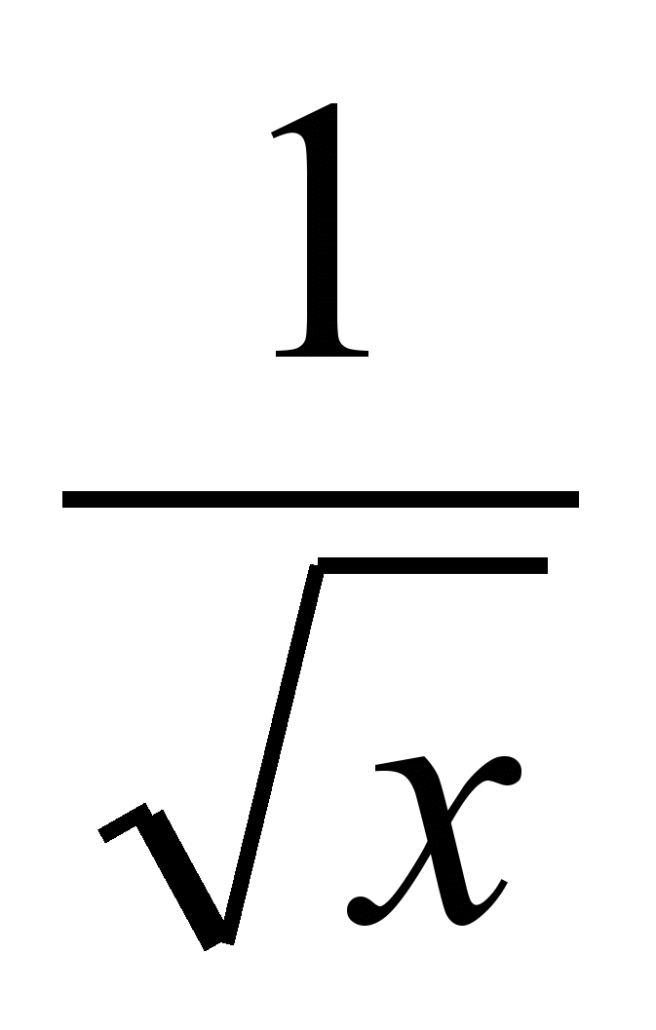.  9. Верно ли высказывание: «Первообразная произведения функций равна произведению их  первообразных»?  10. Что называется неопределенным интегралом?  11.Что называется определенным интегралом?  12.Назовите несколько примеров применения определенного интеграла в геометрии и физике. | .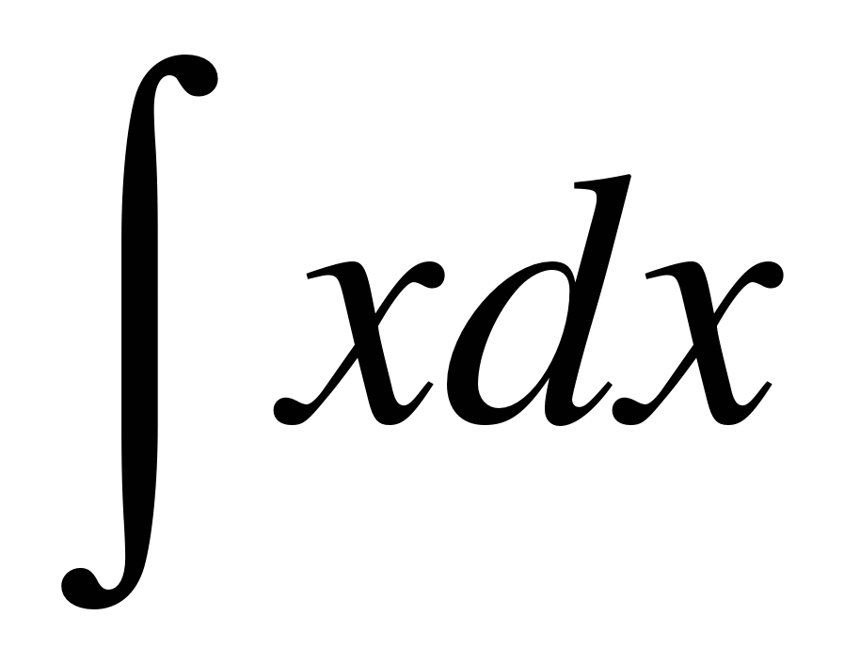  2. 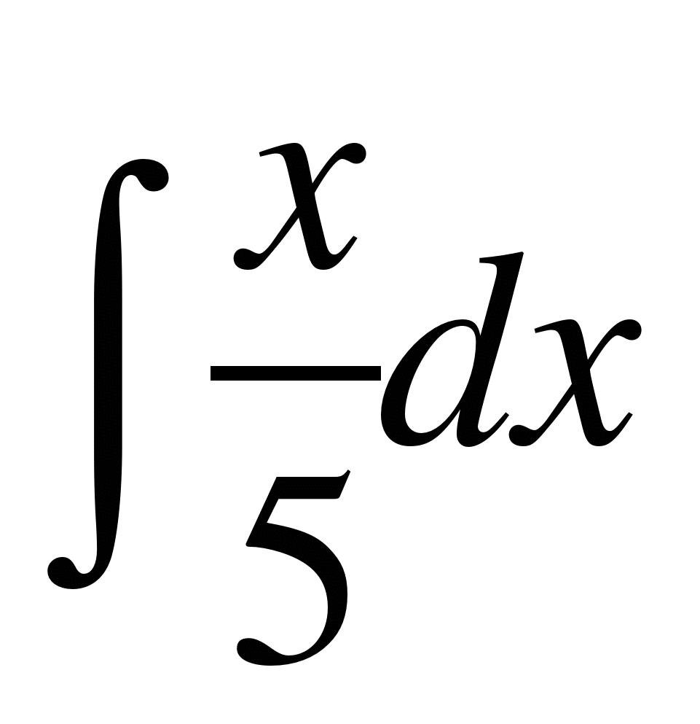  3. 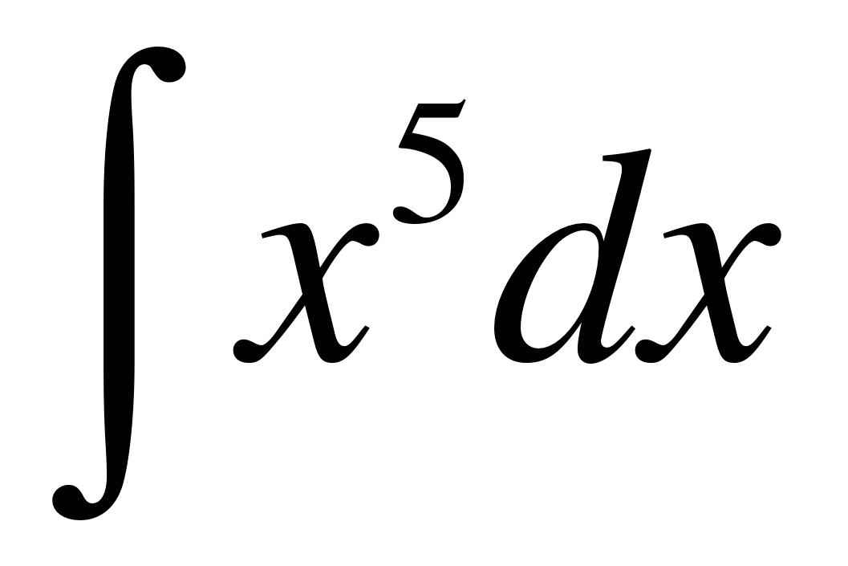  4. 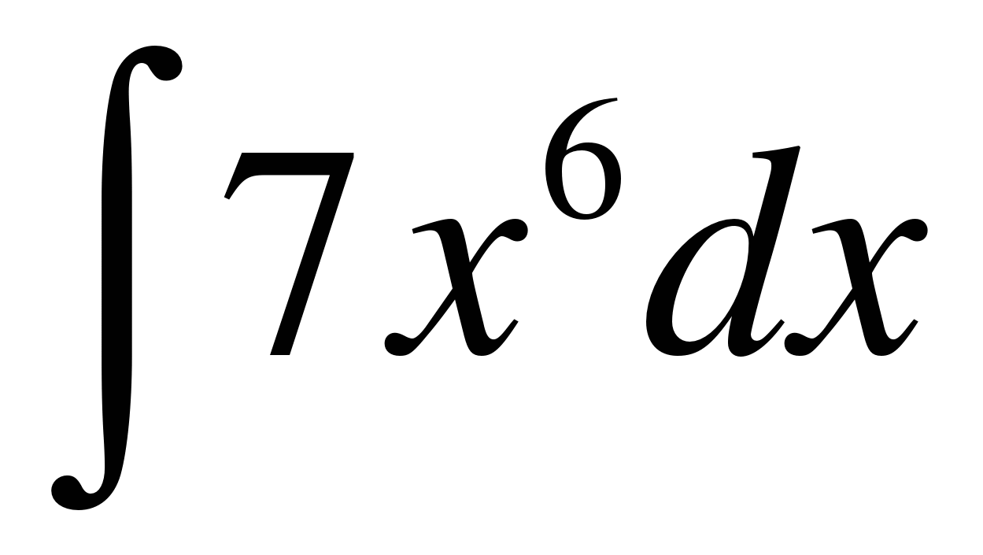  5. 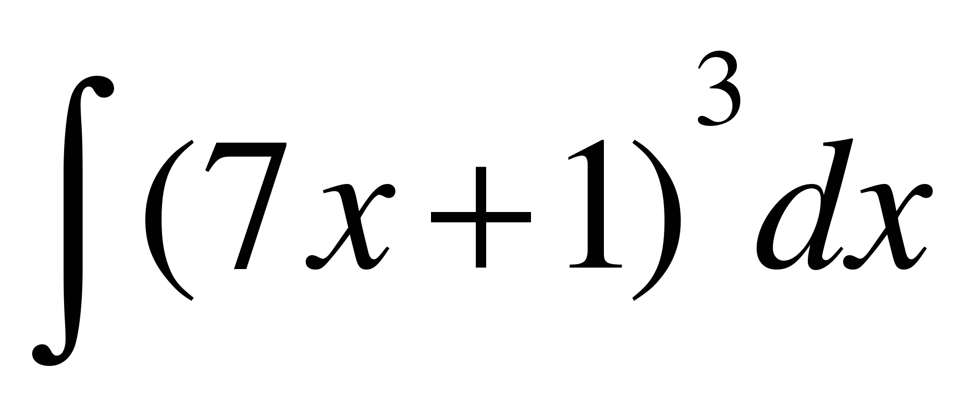  6. 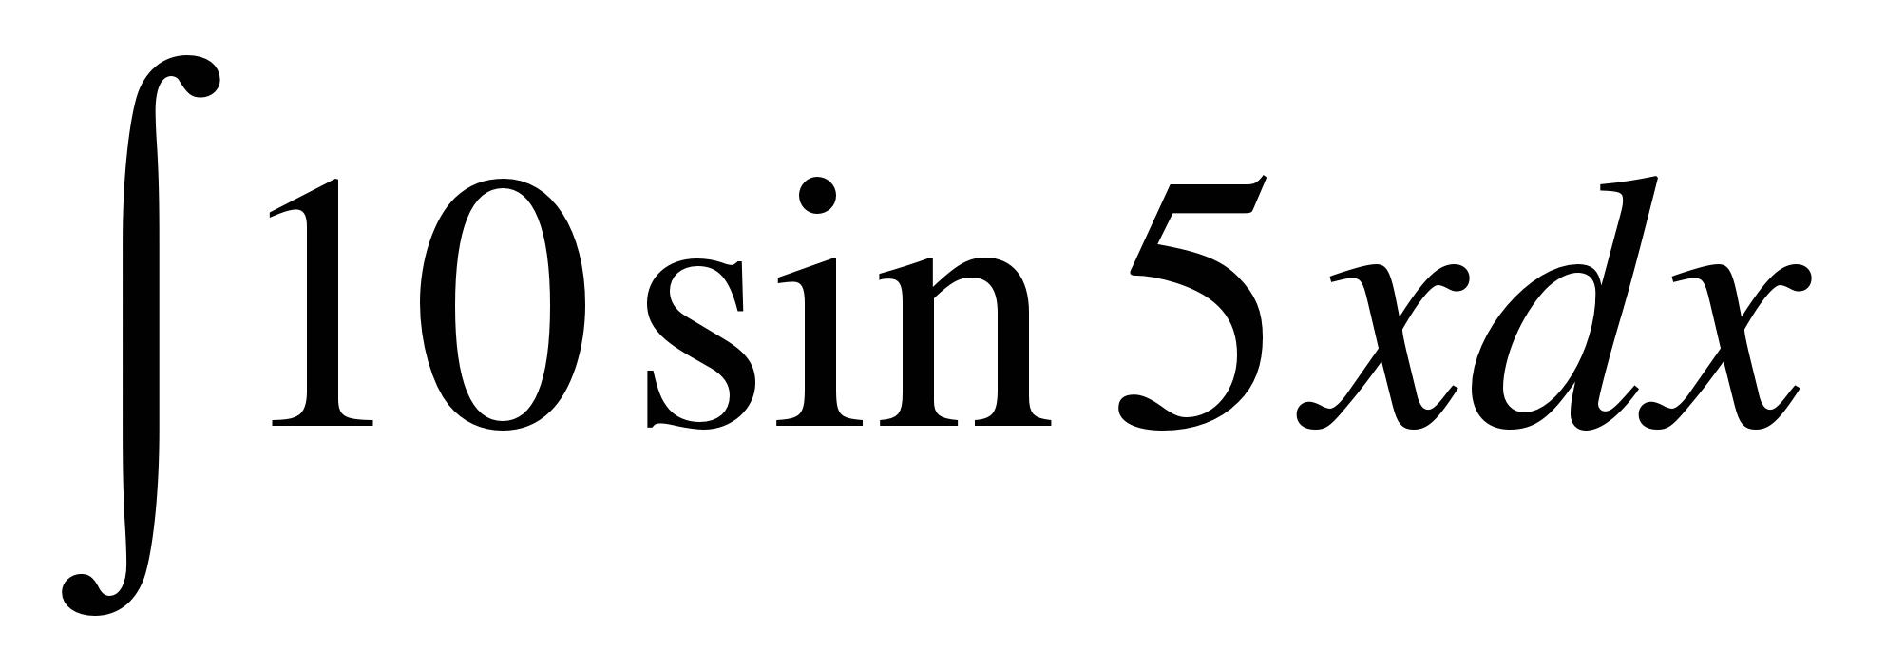  7. 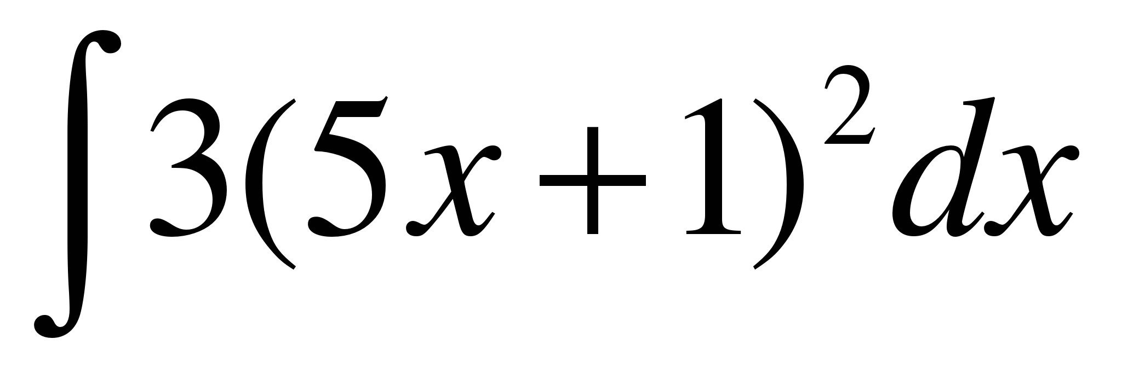 | Ковалёва В.Г.  89041220474  kovaleva_vg@mail.ru
 | Общество | Повторение гл.2 «Проблемы социально-политической и духовной жизни» | Повторить гл.2 учебника | Подготовить ответы на вопросы и задания для повторения с.346-348 | Половникова Вера Геннадьевна  Тел.89086636454
 | Английский | "Интервью с лингвистом". Один язык: за и против. | Стр.176-177 упр.1,2,4,5 | Стр. 176-177 упр. 3 | Казакова Анна Борисовна  89086667912 – Viber/WhatsApp  Эл. почта – lady.anutic@mail.ru
 | МХК | Стилистическое многообразие западноевропейской музыки. Гл 28 |  |  | Прасолец Л.Ю.  Prasolets@mail.ru  89500511145
 | Геометрия | Повторение: Метод координат в пространстве. Решение задач. | Решить задачи ЕГЭ:  №1. На ребре CC₁ куба ABCDA₁B₁C₁D₁ отмечена точка E так, что CE : EC₁ = 1 : 2. Найдите угол между прямыми BE и AC₁.  №2. Основанием прямой призмы ABCA₁B₁C₁ является равнобедренный треугольник ABC, AB = AC = 5, BC = 8. Высота призмы равна 3. Найдите угол между прямой A₁B и плоскостью BCC₁.  №3. В правильной четырёхугольной пирамиде SABCD с основанием ABCD точка M — середина ребра SA, точка K — середина ребра SC. Найдите угол между плоскостями BMK и ABC, если AB = 4, SC = 7.  №4. В правильной треугольной пирамиде SABC с вершиной S, все рёбра которой равны 4, точка N — середина ребра AC, точка O центр основания пирамиды, точка P делит отрезок SO в отношении 3 : 1, считая от вершины пирамиды.  а) Докажите, что прямая NP перпендикулярна прямой BS.  б) Найдите расстояние от точки B до прямой NP. | Тест «Метод координат в пространстве»  11 класс  - Запишите название оси Оx  - Запишите название оси Oy  - Запишите название оси Оz  - Запишите название плоскости, которой принадлежит точка с координатами (0;1;1)  - Запишите название плоскости, которой принадлежит точка с координатами (4;9;0)  - Запишите название плоскости, которой принадлежит точка с координатами (2;0;1)  - Даны точки А(-3;1;2) и В(1;-1;-2) найдите координаты середины отрезка. В ответ запишите сумму координат  - Даны точки А(-3;1;2) и В(1;-1;-2) найдите длину отрезка АВ  - Точка К принадлежит отрезку АВ и делит его в отношении 1:3, считая от точки А. Найдите ординату точки К, если А(15; -8;-27) и B (-1,5;16;19)  - Найдите абсциссу точки пересечения медиан треугольника АВС, если А(15; -8;-27), B (-1,5;16;19) и С (1,5;-9;6)  - Запишите уравнение координатной плоскости Oxy | Ковалёва В.Г.  89041220474  kovaleva_vg@mail.ru
Вторник 19 мая
 | Психология | Выбор профессии | Прочесть текст | Сделать конспект и отправить педагогу на вайбер | Чигинцева  Виктория Вячеславовна  89041144538
 | Русский язык | Трудные случаи пунктуации. | https://www.youtube.com/watch?v=RXZGCmPWCKA  https://www.youtube.com/watch?v=RyLBRBLdSy0  https://videouroki.net/blog/videourok-po-russkomu-yazyku-slozhnopodchinennye-predlozheniya-s-neskolkimi-pridatochnymi.html  посмотреть видеоуроки, повторить изученные пунктограммы | https://rus-ege.sdamgia.ru/  выполнить тест 14, 15  скриншот с результатом отправить на почту | Н.В. Сизова, 89526290427, nata.sizova.08/01/74@mail.ru
 | Литература | Взаимоотношения человека с природой в повести В. Астафьева «Царь-рыба». | https://www.youtube.com/watch?v=uZmfF7QTDV4  https://www.youtube.com/watch?v=xD6RTcM8EPQ  https://www.youtube.com/watch?v=UZmxuqgtYmg  изучите материалы сайтов | https://obrazovaka.ru/test/car-ryba-s-otvetami-online.html  Выполните тест и скриншот результата отправьте на почту | Н.В. Сизова, 89526290427, nata.sizova.08/01/74@mail.ru
 | История | Культура России: от соцреализма к свободе творчества | Прочитать пар.48-49 с.333-343 | Подготовить ответы на вопросы и задания с.343-344 | Половникова Вера Геннадьевна  Тел.89086636454
 | Алгебра | Повторение: Вычисление площади криволинейной трапеции | Чему равна площадь фигуры, ограниченной осью Ox и параболой y = 1 – x²?  Чему равна площадь криволинейной трапеции, ограниченной прямыми x = 0, x = 2, осью Ox и графиком функцииf (x) = x³ + 1?  Чему равна площадь фигуры, ограниченной прямой x = 3, осью Ox и графиком функции y = x² + 2x? | Чему равна площадь фигуры, ограниченной осью Ox и параболой y = 4 – x²?  Чему равна площадь фигуры, ограниченной прямой x = 2, осью Ox и графиком функции y = x³?  Вычислить площадь фигуры, ограниченной линиями: у = 4х – х², у = 5, х = 3 | Ковалёва В.Г.  89041220474  kovaleva_vg@mail.ru
 | Общество | Повторение гл.2 «Проблемы социально-политической и духовной жизни» | Повторить гл.2 учебника | Подготовить ответы на вопросы и задания для повторения с.346-348 | Половникова Вера Геннадьевна  Тел.89086636454
 | Физкультура | ОФП | Подтягивание 1 х – max сразу отжимание 1 – max  2 подхода  Отжимание 2 х 20 «Д»  Пресс 2 х 25 «М», 3 х 20 «Д»  Скакалка 3х100 | дневник | Кузьмин А.В.  89016408070
Среда 20 мая
 | Английский | Повторение " Шаги в будущее" | Стр. 177-178 упр.6,7 | Стр. 178-179 упр. 8,9,10 | Казакова Анна Борисовна  89086667912 – Viber/WhatsApp  Эл. почта – lady.anutic@mail.ru
 | Биология | Эволюция биосферы. Антропогенное воздействие на биосферу. | § 93  Вопросы 1-3 перед §, с.356, устно  Вопросы 1-6 после §, с. 360, устно  § 92  Вопросы 1-4 перед §, с.361, устно  Вопросы 1-4 после §, с. 362, устно | Пройдите онлайн тест, получите результат и фото результата вышлите учителю, не забудьте к экрану с результатами теста прикрепить листочек с указанием вашей фамилии  https://onlinetestpad.com/ru/testview/288232-biosfera-krugovorot-elementov-i-veshhestv-v-prirode-11-klass | Романюк Ирина Дмитриевна,  89041366223, idromaniuk@mail.ru
 | Физика | Повторение «Молекулярная физика» | Рассмотреть web – ресурс:  https://uchitel.pro/молекулярно-кинетическая-теория/ | Решите задачу:  - В баллоне находится 20 моль газа. Сколько молекул газа находится в баллоне? | Шуткин Александр Сергеевич, 89041201056, 22062009a@gmail.com
 | География | Обобщение знаний по теме: «Глобальные проблемы человечества.» | Подготовиться к контрольной работе | Блок самоконтроля и взаимного контроля. Как вы думаете: вопр.1-3, Можете ли вы: вопр.1-5 | Шестакова Е.В. 89041363726  shestakova elena 59@mail.ru
 | Физкультура | ОФП | Подтягивание 1 х – max сразу отжимание 1 – max  3 подхода  Отжимание 3 х 15 «Д»  Пресс 3 х 30 «М», 2 х 30 «Д»  Скакалка 2х120 | дневник | Кузьмин А.В.  89016408070
 | Химия | Химия в промышленности. Принципы химического производства.  Химия в быту.  Химия и окружающая среда | - Учебник с. 192-199; и 214-218  - https://obrazovaka.ru/geografiya/himicheskaya-promyshlennost-otrasli.html  - https://www.youtube.com/watch?v=QKH2nrVXb3g  - https://nauka.club/khimiya/khimiya-v-zhizni-cheloveka.html | Учебник с.231, тест | Романюк Ирина Дмитриевна,  89041366223, idromaniuk@mail.ru
Четверг 21 мая
 | Алгебра | Итоговая контрольная работа | ВАРИАНТ 1  1. Найдите значение выражения $\left(\frac{1}{13}-2\frac{3}{4}\right)∙26$  Ответ: ____________________________  2. Магазин закупает цветочные горшки по оптовой цене 90 рублей за штуку и продает с наценкой 20%. Какое наибольшее число таких горшков можно купить в этом магазине на 1100 рублей?  Ответ: __________________  3. Найдите значение выражения: ${\left(8∙{10}^{2}\right)}^{2}∙\left(3∙{10}^{-2}\right)$  Ответ: _____________________________________________  4. Чтобы перевести значение температуры по шкале Цельсия (t$°С$) в шкалу Фаренгейта (t$°F$), пользуются формулой $F=1,8С+32$ , где С – градусы Цельсия, F– градусы Фаренгейта. Какая температура по шкале Фаренгейта соответствует (67$°)$ по шкале Цельсия?  Ответ: _____________________________________________  5. Вычислить: $4∙\cos{2α, }$ если $\sin{α}=-0,3$  Ответ: _______________________________________________________  6. В доме, в котором живёт Игорь, один подъезд. На каждом этаже по восемь квартир. Игорь живёт в квартире 69. На каком этаже живёт Игорь?  Ответ: _______________________________________________________  7. Решите уравнение: $\log_{3}\left(-2-х\right)=2$  Ответ: _______________________________________________________  8. На рисунке жирными точками показана цена золота на момент закрытия биржевых торгов во все рабочие дни с 5 по 28 марта 1996 года. По горизонтали указываются числа месяца, по вертикали — цена унции золота в долларах США. Для наглядности жирные точки на рисунке соединены линией. Определите по рисунку разность между наибольшей и наименьшей ценой золота на момент закрытия торгов в указанный период (в долларах США за унцию).  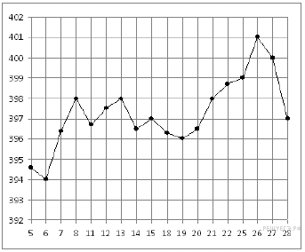  Ответ: ______________________________________________________  9. На рисунке изображён график функции y=f(x) и касательная к нему в точке с абсциссой x₀. Найдите значение производной функции f(x) в точке x₀.  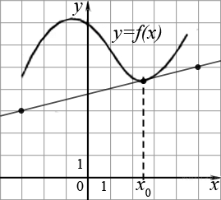  Ответ: _______________________________________________________  10. а) Решите уравнение $\sqrt{2}\cos^{2}{х=\sin\left(\frac{π}{2}+х\right)}$  б) Укажите корни этого уравнения, принадлежащие отрезку $\left[-\frac{7π}{2};-2π\right]$ | ВАРИАНТ 2  1. Найдите значение выражения $\left(\frac{5}{6}+1\frac{1}{10}\right)∙24$  Ответ: ____________________________  2. Магазин закупает цветочные горшки по оптовой цене 100 рублей за штуку и продает с наценкой 30%. Какое наибольшее число таких горшков можно купить в этом магазине на 1200 рублей?  Ответ: __________________  3. Найдите значение выражения: ${\left(2∙{10}^{-2}\right)}^{2}∙\left(14∙{10}^{4}\right)$  Ответ: _____________________________________________  4. Чтобы перевести значение температуры по шкале Цельсия (t$°С$) в шкалу Фаренгейта (t$°F$), пользуются формулой $F=1,8С+32$ , где С – градусы Цельсия, F– градусы Фаренгейта. Какая температура по шкале Фаренгейта соответствует (-3$°)$ по шкале Цельсия?  Ответ: _____________________________________________  5. Вычислить: $-13∙\cos{2α, }$ если $\sin{α}=-0,2$  Ответ: _______________________________________________________  6. В доме, в котором живет Фёдор, один подъезд. На каждом этаже по шесть квартир. Игорь живет в квартире 47. На каком этаже живет Фёдор?  Ответ: _______________________________________________________  7. Решите уравнение: $\log_{2}\left(-1-х\right)=1$  Ответ: _______________________________________________________  8. На рисунке жирными точками показана цена палладия, установленная Центробанком РФ во все рабочие дни в октябре 2008 года. По горизонтали указываются числа месяца, по вертикали — цена палладия в рублях за грамм. Для наглядности жирные точки на рисунке соединены линией. Определите по рисунку разность между наибольшей и наименьшей ценой палладия за указанный период. Ответ дайте в рублях за грамм.  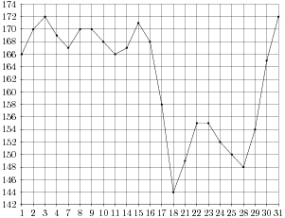  Ответ: ______________________________________________________  9. На рисунке изображён график функции и касательная к нему  в точке с абсциссой . Найдите значение производной функции  в точке .  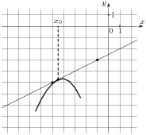  Ответ: ______________________________________________________  10. а) Решите уравнение $2\sin^{2}\left(\frac{π}{2}-x\right)=-\sqrt{3}\cos{x}$  б) Укажите корни этого уравнения, принадлежащие отрезку $\left[-3π;-\frac{3π}{2}\right]$ | Ковалёва В.Г.  89041220474  kovaleva_vg@mail.ru
 | Геометрия | Итоговая контрольная работа | - В правильной треугольной пирамиде SABC медианы основания пересекаются в точке К. Объем пирамиды равен 42, SK =18. Найдите площадь треугольника АВС. (1балл)  - Высота конуса равна 10, диаметр основания равен 48. Найдите образующую.  (1 балл)  - Площадь боковой поверхности цилиндра равна 72π, а высота – 8. Найдите диаметр основания. (1 балл)  - Цилиндр и конус имеют общее основание и общую высоту. Вычислите объем цилиндра, если объём конуса равен 10. (1 балл)  - Сторона основания правильной треугольной призмы равна 2, а высота – 4. Вычислите объём призмы (1 балл)  - Площадь боковой поверхности конуса равна 20, а его образующая 5 см. Найдите объем конуса.( 2 балла)  - Основание прямой призмы прямоугольный треугольник с катетом 3см и прилежащим углом 60⁰. Диагональ боковой грани, содержащей гипотенузу треугольника, 10см. Найдите объем призмы. (2 балла)  Вариант 1  В1.В треугольнике АВС <DAC = <DCA, АВ = 4 см, АС = 3 см, периметр треугольника ABD равен 9см, D лежит на АВ. Найти периметр треугольника АВС.  В2.Основания равнобедренной трапеции равны 11 см и 21 см, боковая сторона равна 13см. Найдите длину диагонали.  В3. Хорда длиной 33 см удалена от центра окружности на 28 см. Найти диаметр окружности.  В4.Найдите длину вектора АВ , если А(2; -3; -1), С(3; -1; -3).  В5. Сколько диагоналей можно провести в 5-угольной призме?  В6. Найдите площадь боковой поверхности правильной треугольной пирамиды, если плоский угол при вершине равен 900 , а радиус окружности описанной вокруг её боковой грани, равен 6.  В7. Найти площадь боковой поверхности цилиндра, если площадь осевого сечения цилиндра равна .  В8. Найдите площадь боковой поверхности конуса, образующая которого равна 10, длина окружности основания равна 12.  В9. Шар радиуса 13 пересечён плоскостью на расстоянии 5 от центра шара. Найдите радиус сечения.  В10. Найдите отношение ( с точностью до сотых) объёма шара к объёму куба, описанного около шара.  С1. Диагональ правильной четырёхугольной призмы равен 3,5cм, а диагональ боковой грани 2,5см. Найдите объём призмы | 2 вариант  - В правильной треугольной пирамиде SABC медианы основания пересекаются в точке К. Объем пирамиды равен 88, площадь треугольника АВС равна 11. НайдитеSK.(1 балл)  - Высота конуса равна 6, образующая -10. Найдите диаметр основания конуса.(1 балл)  - Площадь боковой поверхности цилиндра равна 96π, диаметр основания – 8. Найдите высоту цилиндра. (1 балл)  - Сторона основания правильной треугольной призмы равна 3, а высота – 5. Вычислите объём призмы (1 балл)  - Объем конуса равен 16π см³, а его высота 3см. Найдите площадь боковой поверхности конуса. (2 балла)  - Основание прямой призмы прямоугольный треугольник с гипотенузой 10см и острым углом 30⁰. Диагональ боковой грани, содержащей катет противолежащий данному углу, равна 13 см. Найдите объем призмы.  (2 балла)  В1.Внутри треугольнике АВС взята точка D так, что <ADC = 1400 ,<BAD =  350 , <BCD = 400 . Найдите <ABC.  В2. Под каким углом пересекаются две диагонали правильного пятиугольника, проведённые из разных вершин?  В3. Концы диаметра удалены от касательной к окружности на 5 см и 15 см. Найдите длину диаметра.  В4. Даны векторы a(3; -2; -1), b(1; 1; 2), c(-3; 2; 4). Найдите координаты вектора d= 2a +3b –c . В ответ запишите сумму координат вектора .  В5. Диагональ правильной четырёхугольной призмы равна 4 и наклонена к плоскости основания под углом 450 . Найдите площадь диагонального сечения.  В6. Найти объём (V) правильной четырёхугольной усечённой пирамиды, если боковое ребро равно 3 см, стороны основания равны 5 см и 1 см. В ответ запишите значение 3V.  В7. Высота цилиндра равна 6, радиус основания равен 4. Концы данного отрезка лежат на окружности обоих оснований, длина отрезка равна 8. Найдите расстояние от этого отрезка до оси цилиндра.  В8. Образующая конуса равна 5, высота равна 4. Найдите площадь (S) его поверхности. В ответе запишите S :П .  В9. Найдите отношение объёма шарового сегмента к объёму шара, если высота шарового сегмента равна диаметра шара. Ответ запишите с точностью до десятых.  В10. Найдите боковое ребро правильной треугольной пирамиды, вписанной в конус, высота и радиус основания которого соответственно равны 3 см и 4 см.  С1. Диагональ правильной четырёхугольной призмы равен 3,5cм, а диагональ боковой грани 2,5см. Найдите объём призмы. | Ковалёва В.Г.  89041220474  kovaleva_vg@mail.ru
 | Информатика | Информационное право и безопасность | Ответить на вопросы 1, 2, 3 на стр. 159 | Ответить на вопросы 1, 2, 3, 4, 5 на стр. 162 | Шуткин Александр Сергеевич, 89041201056, 22062009a@gmail.com
 | Физика | Повторение «Электростатики» | Рассмотреть web – ресурс:  https://uchitel.pro/электростатика/ | Решите задачу:  1. В парафине на расстоянии 20 см помещены два точечных заряда. На каком расстоянии они должны находиться в воздухе, чтобы сила взаимодействия между ними осталась прежней? | Шуткин Александр Сергеевич, 89041201056, 22062009a@gmail.com
 | Литература | Нравственная проблематика и художественные особенности повести Ю. Трифонова «Обмен». | https://www.youtube.com/watch?v=JmdNTc_krM8  https://www.youtube.com/watch?v=1rdFzKlZB2I  изучите материалы сайтов | Письменно ответить на вопрос:  Останется ли, по вашему мнению, эта повесть в литературе и как ее будут воспринимать еще через 40 лет?
 | Литература | Драматургия А. Вампилова. «Старший сын». | https://www.youtube.com/watch?v=Q6NVu2hkzwI  https://www.youtube.com/watch?v=3CSOCEO0BxE | Подготовить отзыв о прочитанной книге по следующему плану:  - Какова тема и основная мысль произведения?  - Где и когда происходят события?  - Какие места в книге произвели на вас наиболее сильное впечатление?  - Кто из героев особенно понравился? Почему?  - Кто из героев, по-вашему, заслуживает осуждения?  - Чем обогатила вас книга? Над какими вопросами заставила задуматься?
 | Физкультура | ОФП | Подтягивание 1 х – max сразу отжимание 1 – max  2 подхода  Отжимание 2 х 20 «Д»  Пресс 2 х 25 «М», 3 х 20 «Д»  Скакалка 3х100 | дневник | Кузьмин А.В.  89016408070
Пятница 22 мая
 | Факультатив: Решение задач с параметрами | Задачи с параметрами ЕГЭ | Открытый банк задач ЕГЭ:  http://mathege.ru  http://alexlarin.net/ege/matem/main.html  http://www.fipi.ru/view/sections/226/docs/627.html | Он-лайн тесты:  http://uztest.ru/exam?idexam=25  http://egeru.ru  http://reshuege.ru/  http://alexlarin.net/ege/matem/main.html | Ковалёва В.Г.  89041220474  kovaleva_vg@mail.ru
 | Факультатив Функции помогают уравнениям | Решение задач по теме: Функции помогают уравнениям. | Открытый банк задач ЕГЭ:  http://mathege.ru  http://alexlarin.net/ege/matem/main.html  http://www.fipi.ru/view/sections/226/docs/627.html | Он-лайн тесты:  http://uztest.ru/exam?idexam=25  http://egeru.ru  http://reshuege.ru/  http://alexlarin.net/ege/matem/main.html | Ковалёва В.Г.  89041220474  kovaleva_vg@mail.ru
 | Факультатив «Изучаем Конституцию РФ» пятница 22 мая | Роль и значение органов местного самоуправления в жизни общества. | Изучить гл.8 Конституции РФ | Написать сочинение-рассуждение «Зачем нужны местные органы самоуправления ?» | Половникова Вера Геннадьевна  Тел.89086636454
 | Английский | Контрольная работа № 4. |  | Стр. 179-183 упр. 2,3,4,5 + 6 и 7 на выбор! | Казакова Анна Борисовна  89086667912 – Viber/WhatsApp  Эл. почта – lady.anutic@mail.ru
 | Подготовка к ЕГЭ | Тренинг в формате ЕГЭ. | https://www.youtube.com/watch?v=PqnNHGFcTk8  https://4ege.ru/video-russkiy/56524-kak-opredelit-problemu-v-lyubom-tekste.html  изучить материал сайта | Выполнить тест полностью, вариант 43 | Н.В. Сизова, 89526290427, nata.sizova.08/01/74@mail.ru
 | Литература | Нравственный потенциал русской прозы | Новые авторы в литературе | https://www.youtube.com/watch?v=wlnlv-CrL1g | Сделать конспект видеоурока | Н.В. Сизова, 89526290427, nata.sizova.08/01/74@mail.ru
 | История | Итоговое повторение | Повторить материал учебника | Подготовить ответы на вопросы и задания с.344 | Половникова Вера Геннадьевна  Тел.89086636454
Понедельник 25 мая
 | ОБЖ | Альтернативная гражданская служба. Прохождение и увольнение. | Параграф 65 | Презентация. Доклад | Бриков И.Н  brikov94@list.ru
 | Технология | Составление плана защиты проекта.  Защита проекта |  | Защита проекта | Арефьева Татьяна Владимировна  т. 89501464563  е-mail: atv-1978@yandex.ru
 | Алгебра | Повторение: Решение текстовых задач | 1. Из пункта А в пункт B, расстояние между которыми 100 км., одновременно выехали катер и моторная лодка. За час катер проезжает на 20 км больше, чем моторная лодка. Определите скорость моторной лодки, если известно, что она прибыла в пункт B на 15 часов позже катера. Ответ дайте в км/ч.  2. Из пункта А в пункт B, расстояние между которыми 60 км., одновременно выехали 2 велосипедиста. За час первый велосипедист проезжает на 1 км больше, чем второй. Определите скорость второго велосипедиста, если известно, что он прибыл в пункт B на 3 часа позже первого. Ответ дайте в км/ч. | Задача 2. Сколько килограммов воды нужно добавить в сосуд, содержащий 200г. 70% - го раствора уксусной кислоты, чтобы получить 8% раствор уксусной кислоты  1. Морская вода содержит 5% соли. Сколько килограммов пресной воды нужно добавить к 40 кг морской воды, чтобы содержание соли составляло 2%  2. В баке находится 30 кг 30%-ного раствора соли. Сколько килограммов воды нужно в него добавить чтобы раствор стал 20%-ым.  Задача 3. Двое рабочих выполнили работу за 12 дней. За сколько дней может выполнить работу каждый рабочий, если одному из них потребуется на 10 дней больше, чем другому? | Ковалёва В.Г.  89041220474  kovaleva_vg@mail.ru
 | Общество | Повторение гл.3 «Человек и закон» | Повторить гл.3 учебника | Подготовить ответы на вопросы и задания для повторения с.348-349 | Половникова Вера Геннадьевна  Тел.89086636454
 | Английский | Обобщение знаний по теме " Шаги в будущее". | Работа над материалом к эссе | Эссе на тему " Как ты видишь будущее своей страны". | Казакова Анна Борисовна  89086667912 – Viber/WhatsApp  Эл. почта – lady.anutic@mail.ru
 | МХК | Обобщение изученного материала |  |  | Прасолец Л.Ю.  Prasolets@mail.ru  89500511145
 | Геометрия | Решение задач ЕГЭ. | Найдите площадь полной поверхности и объем правильной треугольной призмы с ребром 3.  Осевое сечение цилиндра квадрат, площадь которого равна 16. Найдите площадь поверхности и объем цилиндра.  Диагональным сечением четырехугольной пирамиды служит правильный треугольник со стороной, равной 1. Найдите объем пирамиды.  На поверхности шара даны три точки. Расстояние между ними 6, 8, 10. Радиус шара 13. Найдите расстояние от центра шара до плоскости, проходящей через эти три точки.  Стороны оснований правильной четырехугольной усеченной пирамиды равны 4 и 4 см, а боковая грань наклонена к плоскости большего основания угол 60.Найдите площадь полной поверхности данной пирамиды. | Найдите площадь полной поверхности и объем правильной четырехугольной призмы с ребром равным 2.  Радиус основания конуса равен 1см. Осевое сечение конуса равносторонний треугольник. Найдите площадь поверхности и объем конуса.  В правильной четырехугольной призме площадь основания 144, а диагональ призмы 22. Найдите объем призмы.  Все стороны квадрата касаются сферы диаметром 50, сторона квадрата 14. Найдите расстояние от центра сферы до плоскости квадрата.  Стороны оснований правильной четырехугольной усеченной пирамиды относятся, как 3:2. Высота пирамиды равна 3. Боковое ребро составляет с плоскостью основания угол 60. Найдите объем пирамиды. | Ковалёва В.Г.  89041220474  kovaleva_vg@mail.ru

